
財團法人
新光吳火獅紀念醫院
影像醫學部放射診斷科
Department of Diagnostic Radiology

排尿膀胱尿道攝影(VCUG)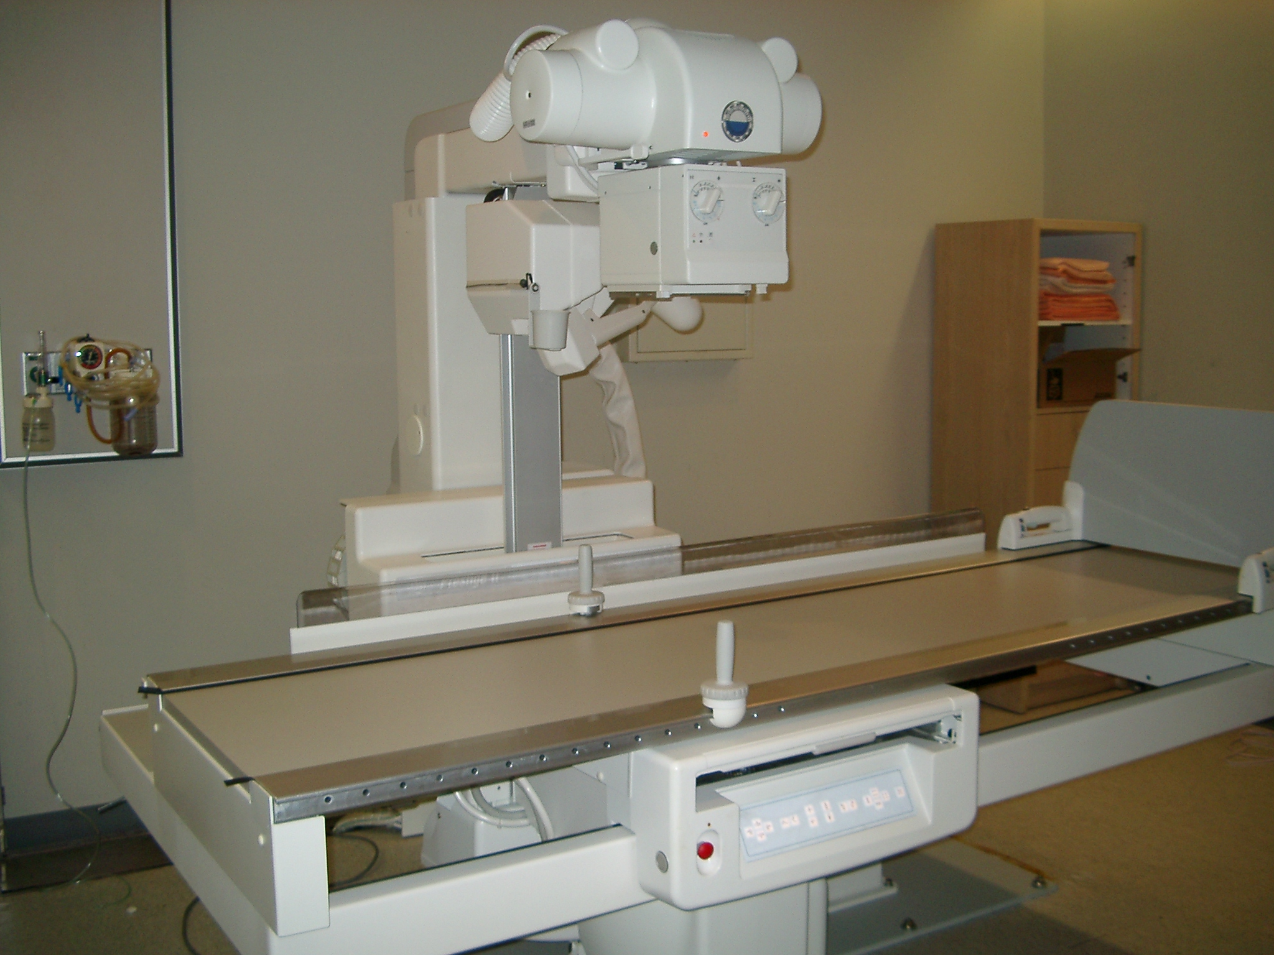
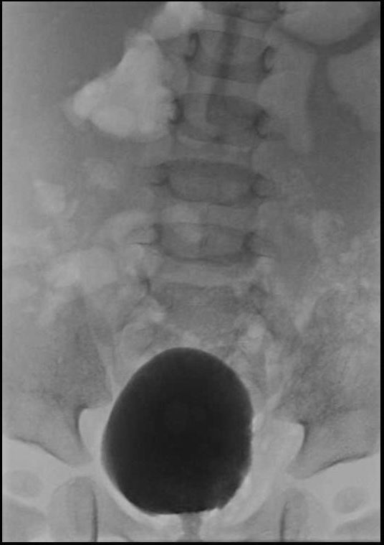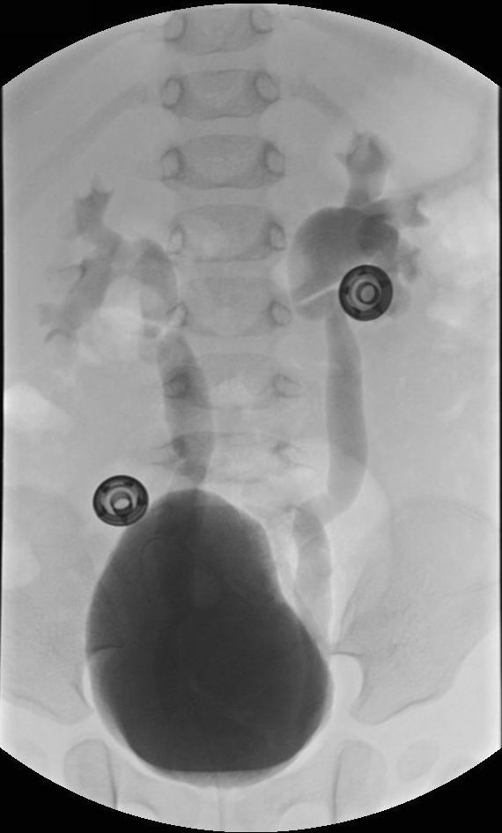
特別注意：懷孕婦女請務必於檢查前
告知檢查人員。
地址: 台北市士林區文昌路95號
諮詢電話: (02) 28332211轉2131
傳真: (02) 28389359
  - 什麼是排尿膀胱尿道攝影檢查？
經由尿道置入導尿管，在透視下將顯影劑經由導尿管注入膀胱內，來檢查膀胱內的病變異常、泌尿系統的先天結構異常、膀胱輸尿管逆流之異常現象的一種特殊檢查。

- 為什麼要做排尿膀胱尿道攝影檢查？
1.評估是否有泌尿系統的先天結構異常及膀胱輸尿管逆流之異常現象。
2.大腸桿菌感染後引起之發燒。
3.不明熱的原因追查。
4.手術治療後之追蹤檢查。

- 排尿膀胱尿道攝影檢查步驟？
1. 消毒受檢者的外陰部 。
2. 置入適當大小的導尿管。
3. 檢查時顯影劑經由導尿管注入膀胱。注入量按個人差異與年齡大小有所不同。
4. 當膀胱被顯影劑充填到一定程度時，即可開始進行檢查。
5. 在排尿同時請配合醫師指示進行不同姿式的攝影以取得完整影像。
  - 排尿膀胱尿道攝影檢查須知及注事項:
- 門診患者請依報到時間攜帶填妥檢查同意書及看診當日收據正本，直接到一樓放射診斷科櫃檯報到，依序檢查；住院患者將由病房安排接送。
- 檢查者當日不需禁食(未滿兩歲者，請禁食二小時)。
- 請依約定時間由家屬陪同，不需掛號。
- 受檢之嬰兒及幼童，請穿著不含金屬之衣物前來。
5. 住院未滿四歲的小朋友，請先在病房由臨床醫師放置導尿管。
6. 門診未滿四歲的小朋友，請於報到時間前半小時，攜帶檢查須知暨同意書至小兒科門診放置導尿管，再到本科櫃台報到。。

- 排尿膀胱尿道攝影檢查副作用及併發症:
- 引起尿道不適、疼痛。
- 藥物過敏反應：如噁心、嘔吐、全身發熱感覺、蕁麻疹、痙攣、呼吸困難等。
續背面
- 其他偶發之病變。
- 檢查後應注意事項？
1.檢查後宜多喝水。
2.門診患者完成檢查後三個工作天，即可掛號回門診看報告。
3.有任何不適請立即來院診治。

若檢查當日不克前來，請事先以電話聯絡

聯絡電話: (02) 28332211 轉 2131

祝您早日康復 !!
放射診斷科 關心您的健康

